PROYECTO DE AULA

Jonathan Andres Lopez Lopez

Ximena Ruiz Arias

Universidad De Medellín

Edisson Estelio Gutiérrez Jiménez

Marzo 22

2024

**Proyecto EPM**

Descripción General del Proyecto:

El Proyecto EPM (Empresa de Servicios Públicos) es una aplicación ahora visual desarrollada en C# que proporciona una serie de funcionalidades relacionadas con la gestión y el análisis de datos de consumo de energía y agua por parte de los clientes de una empresa de servicios públicos, ahora con el valor agregado de formularios web y manejo de excepciones es mucho más funcional y útil.

**Funcionalidades**

Gestión de Información de Clientes:

Ingreso de nuevos clientes con información básica como nombre, apellido, cédula, estrato, meta de ahorro, consumo actual de energía, promedio de consumo de agua, consumo actual de agua y periodo de consumo.

Visualización de información detallada de un cliente específico, incluyendo todos los datos ingresados anteriormente.

Edición de la información de un cliente existente, permitiendo modificar cualquiera de los campos de información.

Eliminación de clientes existentes del sistema.

Cálculo del Valor a Pagar por los Servicios:

Cálculo del valor a pagar por consumo de energía, teniendo en cuenta el consumo actual, la meta de ahorro y el valor del kilovatio.

Cálculo del valor a pagar por consumo de agua, considerando el consumo actual y el promedio de consumo, aplicando un castigo por exceso de consumo.

Presentación del valor total a pagar por ambos servicios.

Análisis de Consumo:

Cálculo del promedio de consumo actual de energía entre todos los clientes.

Contabilización de los clientes que han superado el promedio de consumo de agua.

Identificación del estrato con mayor ahorro de agua entre los clientes.

Estadísticas :

Mostrar los porcentajes de consumo excesivo de agua por estrato.

Mostrar el estrato con el mayor y menor consumo de energía entre los clientes.

Mostrar el cliente que ha tenido la mayor diferencia de consumo de energía con respecto a su meta de ahorro.

**Imágenes de cómo se fue desarrollando:**

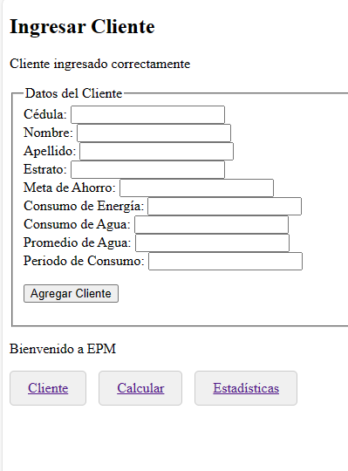

**Conclusiones:**

El Proyecto EPM en su estado actual proporciona una base funcional para la gestión y análisis de datos de consumo de energía y agua. En esta versión con lo visual implementado se convierte en una herramienta mucho más útil y versátil a la hora de la gestión de información de la empresa, aunque claramente aun le faltaría mucho para ser perfecta.